
吉林大学政治学系建系30周年暨行政学院建院20周年
“学科发展论坛”邀请函

尊敬的 教授：
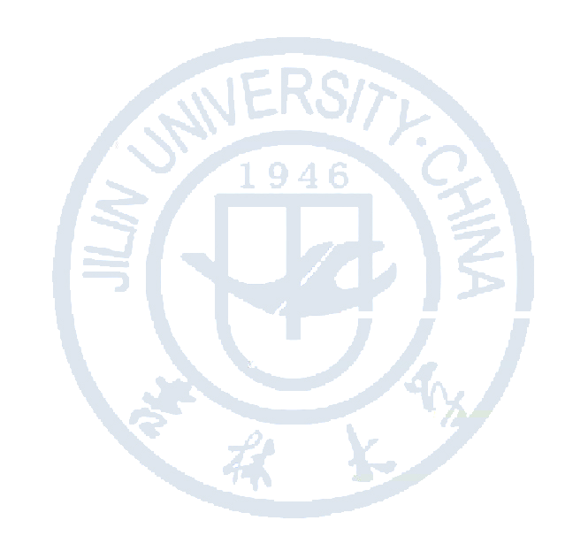
您好！
2013年是吉林大学政治学系建系30周年暨行政学院建院20周年，吉林大学将于10月20日（星期日）举办庆典活动。20日上午举行庆典大会，20日下午举行“学科发展论坛”。作为庆典的一个重要组成部分，“学科发展论坛”届时将邀请国内知名高校和科研机构的相关学院专家学者参加，围绕当代中国政治学、公共管理、国际政治等学科建设与学术研究的前沿问题展开讨论，加强同仁之间的合作与友谊，增进相互之间的了解，提升国内政治学、公共管理、国际政治学的研究和教学水平，为推动我国政治发展贡献智慧。
鉴于您的学术成就和影响力，诚挚地邀请您参加庆典大会，并在“学科发展论坛”上发表主题演讲！如您能拨冗莅临，请于10月19日（星期六）报到，“学科发展论坛”回执详见背面页，并于10月1日前将回执发至xuelian@jlu.edu.cn或者yindongshui@126.com，我们将尽力做好接待工作。
期待并感谢您的参与和支持！


吉林大学行政学院
2013年9月1日

“学科发展论坛”回执

姓名 |  | 单位
性别 |  | 职务 |  | 职称
联系方式 | 通讯地址
 | 联系电话 |  |  | 手机
 | 电子邮件
演讲主题
来长往返航班信息或车次信息

注：请拟参会的专家到行政学院主页（http://adm.jlu.edu.cn）院庆专栏的通知公告栏下载回执，并于10月1日之前将回执发到邮箱：xuelian@jlu.edu.cn或者yindongshui@126.com。

联系人与联系方式：
刘雪莲：13009106026; 0431-85168116; xuelian@jlu.edu.cn
殷冬水：18743012172；0431-85166741；yindongshui@126.com

